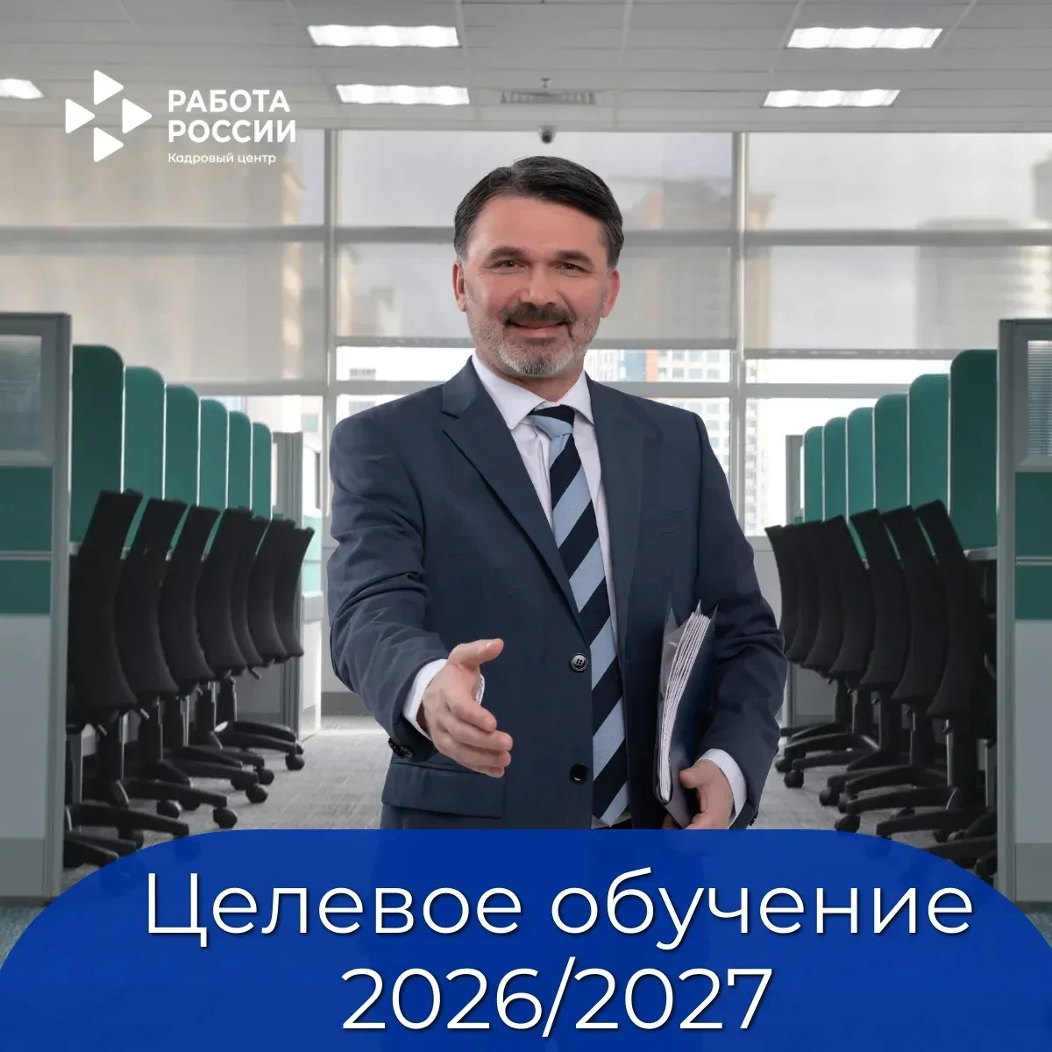
❗️ Целевое обучение по программам СПО: правила на 2026/27 учебный год
Кадровый центр "Работа России" информирует о новых правилах организации целевого обучения по образовательным программам среднего профессионального образования в 2026/27 учебном году в связи с принятием Постановления Правительства Российской Федерации от 18.07.2026 № 906 «О внесении изменений в постановление Правительства Российской Федерации от 27 апреля 2024 г. № 555».
Документ вносит точечные изменения, касающиеся исключительно программ среднего профессионального образования (далее СПО), предоставляя возможность разместить предложения целевого обучения по СПО для абитуриентов на бумажном носителе.
Вводится временный правовой режим (только на один учебный год), который существенно упрощает документооборот для заказчиков СПО. Заказчики должны представить бумажные предложения непосредственно в профессиональные образовательные учреждения не позднее 1 августа 2026 года.
Регистрация предложений в профессиональных образовательных учреждениях происходит по факту получения бумажного документа с присвоением уникального цифрового номера.
Весь цикл взаимодействия заказчика, абитуриента и профессионального образовательного учреждения (информирование абитуриентов, подача заявок гражданами, направление сведений о зачислении заказчикам, заключение самих договоров) осуществляется без использования Единой цифровой платформы «Работа России».
Договоры заключаются исключительно в письменной форме на бумажном носителе.
Несмотря на бумажный характер всего процесса, заказчикам необходимо постфактум продублировать сведения по заключенным договорам на Единой цифровой платформе «Работа России» не позднее 1 апреля 2027 года, а именно: разместить предложения целевого обучения, внести заявки от абитуриентов и реквизиты заключенных договоров целевого обучения.
Актуализированная информация обо всех профессиональных образовательных учреждениях Приморского края (адреса, контакты, реализуемые специальности) размещена на портале системы среднего профессионального образования края: https://spo-25.ru
За более подробной информацией обращайтесь по телефону: 8 (423335) 4-09-06, 4-08-34.

